**Aktionspotential**

**Aufgaben**

1 Beschreiben Sie den Verlauf der Potentialänderung bei einem Aktionspotential unter Angaben von Zahlenwerten (B1 in M1).

2 Beschriften Sie die Abschnitte des Graphen in B1 mit den folgenden Begriffen: Ruhe­potential, Hyperpolarisierung, Repolarisierung, langsame bzw. schnelle Depolarisie­rung, Ladungsumkehr.

3 Tragen Sie anhand der Angaben in M2 in das Diagramm B1 den Schwellenwert als waagrechte Linie ein und ermitteln Sie dessen Zahlenwert.

4 Erklären Sie die Bewegung der Natrium-Ionen durch die Axonmembran nach dem Errei­chen des Schwellenwerts anhand der auf die Natrium-Ionen einwirkenden Kräfte (M3 und M4). Erläutern Sie die Auswirkung dieser Ionenbewegung auf das Membran­potential.

5 Erklären Sie die Bewegung der Kalium-Ionen durch die Axonmembran nach dem Schlie­ßen der Natrium-Ionen-Kanäle und dem Öffnen der spannungsabhängigen Kali­um-Ionen-Kanäle (M3 und M4). Erläutern Sie die Auswirkung dieser Ionenbewegung auf das Membran­potential.

6 Am Ende eines Aktionspotentials befinden sich etwas mehr Natrium-Ionen im Axon­ inneren und etwas mehr Kalium-Ionen im extrazellulären Raum als im Ruhe­zustand des Axons. Die Natrium-Kalium-Pumpe befördert dann Natrium-Ionen nach außen und Kalium-Ionen nach innen.

Ermitteln Sie für beide Ionensorten, ob sie bei diesem Vorgang mit oder gegen einen Konzentrations- bzw. elektrostatischen Gradienten bewegt werden.

**Materialien**

**M1 Verlauf der Potentialänderung bei einem Aktionspotential**

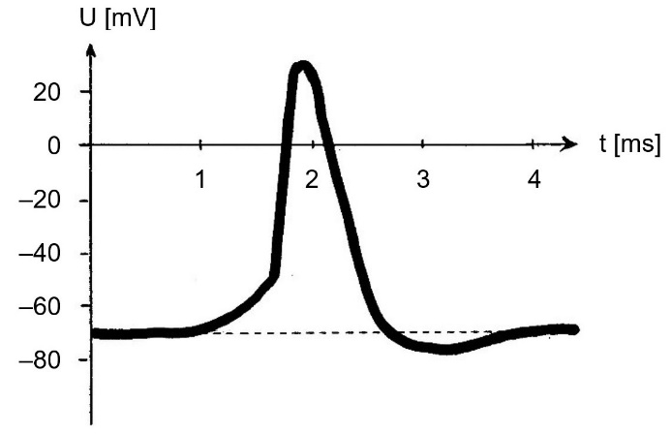

**B1**

**M2 Langsame Depolarisierung**

Die langsame Depolarisierung erfolgt passiv, das heißt durch Einflüsse von außen. Im Experiment kann das durch eine Reizelektrode bewirkt werden, unter natürlichen Verhält­nissen erfolgt die passive Depolarisierung eines Abschnitts der Axonmembran durch ein Aktionspotential in unmittelbarer Nähe. Sobald der sogenannte Schwellenwert erreicht ist, werden Tunnelproteine in der Axonmembran aktiv, wodurch Veränderungen des Membran­potentials hervorgerufen werden.

**M3 Spannungsabhängige Ionen-Kanäle**

Die verschließbaren Ionen-Kanäle der Axonmembran öffnen sich, sobald das Membran­potential einen bestimmten Wert erreicht:

Sobald der Schwellenwert überschritten ist, öffnen sich die sogenannten „spannungs­ab­hängigen Natrium-Ionen-Kanäle“ in der Axonmembran für kurze Zeit und schließen sich gleich darauf wieder.

Sobald der Schwellenwert (etwa 0 mV) für die sogenannten „spannungsabhängigen Kalium-Ionen-Kanäle“ überschritten ist, öffnen sich diese. Die Natrium-Ionen-Kanäle sind während dieser Phase bereits wieder geschlossen.

**M4 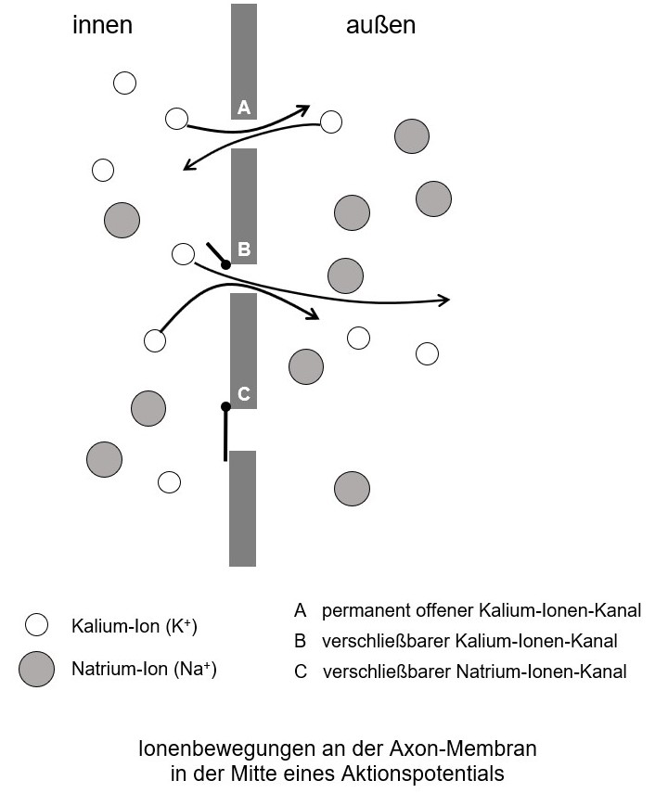Vorgänge an der Axonmembran während eines Aktionspotentials**

**B2 B3**

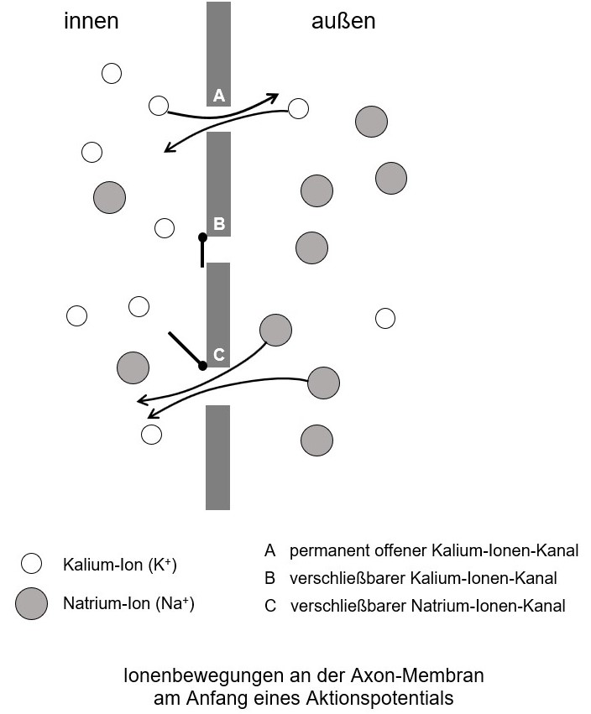

**Hinweise für die Lehrkraft:**

*Dieses Arbeitsblatt enthält Lernaufgaben zum Aktionspotential.*

1 Beschreibung der Potentialänderungen bei einem Aktionspotential:

* Zunächst erfolgt eine langsamere, dann eine sehr rasche Depolarisierung (das Mem­branpotential nähert sich rasch der Null-Linie).
* Danach erfolgt eine Ladungsumkehr an der Axonmembran (innen positiv, außen nega­tiv), so dass die Spitze des Aktionspotentials im Positiven bei etwa +30 mV liegt.
* Nachdem die Spitze erreicht ist, sinkt das Membranpotential sehr rasch ab (Repolari­sierung) und unter­schreitet für sehr kurze Zeit den Wert des Ruhepotentials (Hyper­polarisierung) bis auf etwa –80 mV.
* Innerhalb weniger Millisekunden entspricht das Membranpotential wieder dem Ruhe­potential von etwa –70 mV.

2 / 3 Beschriftung des Graphen und Schwellenwert



Ladungsumkehr

Repolarisierung

Ruhepotential (ca. – 70 mV)

langsame schnelle

Depolarisierung Hyperpolarisierung

Schwellenwert (ca. – 50 mV)

4 Die osmotische Kraft auf die Natrium-Ionen Fosm(Na+) (bedingt durch das Konzentra­ tions-Gefälle der Natrium-Ionen von außen nach innen) wirkt nach innen.

Die elektrostatische Kraft auf die Natrium-Ionen Fel(Na+) (bedingt durch den Ladungs­ unter­schied an der Axonmembran) wirkt ebenfalls nach innen.

Deshalb wandern Natrium-Ionen bei geöffneten Natrium-Ionen-Kanälen schnell ins Axon­innere ein.

Dies bewirkt eine schnelle Depolarisierung, denn der negative Ladungsüberschuss innen wird durch die einwandernden positiv geladenen Natrium-Ionen rasch kompen­ siert.

Weil ein Überschuss an Natrium-Ionen ins Axoninnere eindringt, befindet sich schließ­ lich ein Überschuss an positiven Ladungen im Axoninneren, was eine Umkehr der Ladungs­verhältnisse bewirkt.

5 Die osmotische Kraft auf die Kalium-Ionen Fosm(K+) wirkt nach wie vor von innen nach außen.

Die elektrostatische Kraft auf die Kalium-Ionen Fel(K+) wirkt zum Zeitpunkt der Ladungs­umkehr ebenfalls von innen nach außen.

Kalium-Ionen wandern deshalb verstärkt aus dem Axoninneren nach außen. Zusätzlich verstärkt wird dieser Effekt durch die Öffnung der spannungsabhängigen Kalium-Ionen- Kanäle.

Dies bewirkt eine rasche Repolarisierung, also eine Veränderung des Membran­ potentials in Richtung höherer negativer Werte.

6 Natrium-Ionen wandern nach außen:

– in Richtung des elektrostatischen Gradienten

– gegen die Richtung des Konzentrations-Gradienten

Kalium-Ionen wandern nach innen:

– gegen die Richtung des elektrostatischen Gradienten

– gegen die Richtung des Konzentrations-Gradienten

Thomas Nickl, Januar 2024